Муниципальное бюджетное общеобразовательное
учреждение
Петрозаводского городского округа
«Лицей № 13»

Исследовательская работа

Тема: «Зимовка северной колибри»

Автор работы:
Яркова Софья Михайловна,
ученица 4 Б класса,
МОУ «Лицей № 13»

Классный руководитель:
Иванова Наталья Олеговна
Родитель:
Яркова Екатерина Сергеевна

Петрозаводск
2024 год
Оглавление
Введение 3
Глава I. Бражники – ночные бабочки 5
1.1 Краткое описание бражников 5
1.2 Самые популярные виды бражников 5
1.3 Среда обитания 7
1.4 Характер и образ жизни 7
1.5 Размножение и продолжительность жизни 8
1.6 Значение бражников в природе 8
1.7 Естественные враги бабочек бражников 8
1.8 Популяция и статус вида 9
Глава II. Практическая часть 10
2.1 Новый член семьи 10
2.2 Гипотеза и итог работы 10
Заключение 12
Список литературы и использованных источников 13
Приложение 1 14

Введение

Я очень люблю кушать разные фрукты , в том числе
и лимон ,правда в основном я пью чай с лимоном .
Мне нравится его вкус в чае и аромат . Мама поощ-
ряет меня , и всегда говорит о пользе этого фрукта .
И тогда мне захотелось проверить , так ли это на
самом деле , что лимон –это источник витаминов ?
У меня очень интересная семья. Мама эколог и очень любит природу, работает в национальном парке «Водлозерский», а папа фермер и всегда любил заниматься растениями, особенно голубикой и клубникой. Поэтому с самого детства я ездила с мамой в командировки в лес и на острова Парка и все лето провожу на полях, помогая родителям. В это время я встречала множество разных зверей, насекомых и растений. Но больше всего мне нравилось наблюдать за бабочками, а когда я узнала, что в сумерки начинают летать еще и ночные представители семейства чешуекрылых, то тогда мой интерес вырос в разы. Каждый летний вечер я наблюдала за мотыльками. Мне очень интересно было то, что основная часть насекомых, которых я видела, летали днем, а мотыльки днем спали и только ночью они летали, питались и жили своей жизнью. Я смотрю множество фильмов и роликов про домашних питомцев и тут у меня возникли мысли о возможности разводить бабочек дома. И я стала изучать этот вопрос.

Актуальность темы заключается в том, чтобы сохранить данный вид бабочек. К сожалению, почти все наши бражники - редкие бабочки и нуждаются в охране! Бражник винный средний занесён в Красную книгу. Бражники – неотъемлемая часть природы. Запрет на отлов этого вида бабочек и уничтожение мест его обитания помогает сохранить этих прекрасных представителей фауны. Многие при виде необычной бабочки пугаются. Ее часто используют как некий символ в фильмах ужасов. Но бояться этого удивительного создания не стоит. Да, она достаточно крупная, а шум, который она издает, может и вправду напугать того, кто никогда не сталкивался с бражником. Однако необычный, почти инопланетный внешний вид насекомого при детальном рассмотрении завораживает. Каждый человек должен помнить о том, что очень просто раздавить днем беззащитную гусеницу\бабочку – и очень сложно вырастить ее у себя дома.

Объект исследования: ночная бабочка – винный бражник.

Предметом исследования жизненный цикл ночных бабочек, на примере винного бражника в домашних условиях.

Цель исследования: познакомиться с жизнедеятельностью ночных бабочек и их развитием и вырастить бабочку в домашних условиях.

Для достижения указанной цели были поставлены следующие задачи:
- узнать информацию о ночных бабочках, конкретно о бражниках (развитие, питание, размножение, ареал обитания, виды);
- попробовать вырастить бабочку в домашних условиях;
- сделать проектно-исследовательскую работу и представить ее на научно-практической конференции.

Гипотеза: если поддерживать теплую температуру в доме, то гусенице не нужно превращаться в куколку.

Методы исследования:
- поиск информации в различных ресурсах;
- постановка эксперимента;
- наблюдение;
- анализ полученных данных;
- оценка результата эксперимента.

Глава I. Бражники – ночные бабочки

Краткое описание бражников
Бабочки Бражники — яркие представители огромного мира насекомых. Их часто называют «северными колибри» из-за больших размеров и несколько необычного способа питания.

Видов мотылька большое множество, каждый из них имеет свой характерный окрас, особенный узор на поверхности крыльев и спине. Так, бабочка Винный бражник бордового цвета, как темное, красное вино, а у Бражника Мертвая голова на спинке имеется изображение, похожее на настоящий череп. Цвет бабочки зависит от растительности, на которой она обитает, от способа ее питания.

Бражник – это довольно крупная, тяжелая бабочка с мощным, конусовидным телом и вытянутыми крыльями, размах которых достигает 35 — 175 мм. Усики у всех Бражников длинные, крючковидные, с заострённым верхом.

Круглые, открытые глаза бабочки сверху прикрыты чешуйчатыми бровями. Хоботок крепкий, часто длиннее тела. Лапки оснащены несколькими рядами крепких шипов. Брюшко Бражника покрыто чешуйками, которые укладываются к концу в кисточку или широкую щеточку.

Передние крылья бабочки большие, имеют заострённую вершину, по наружному краю они ровные или резные. Задние крылья немного меньше, они заметно скашиваются к заднему краю, имеют неглубокую выемку в конце.

Бражник, как уже упоминалось, толстенькая бабочка, поэтому не всем цветкам под силу выдержат ее вес. Из-за этого бражники не присаживаются на цветы, а высасывают из них нектар с помощью носика-хоботка прямо на лету. Со стороны очень интересно выглядит, как большая бабочка зависает над цветочным бутоном и с учащенной работой крылышек добывает ценный для себя нектар цветка. А делает бражник это с огромным удовольствием.

Самые популярные виды бражников
На данный момент открыто порядка 1224 представителей бражников.

Основные разновидности:
Бражник олеандровый. Этот ночной представитель заселил территорию Африки и Азии, реже встречается в Европейских странах. Насекомое отличается своим невероятным изумрудным окрасом тела с розоватыми узорами. Гусеницы этого вида питаются преимущественно листьями олеандра, барвинкой, виноградом и чубушником.

Бражник мертвая голова. Распространился на территории Западной и Северной Африки. Взрослая особь способно осуществлять размах крыльев до 13 сантиметров. Верхняя часть крыльев коричневого цвета с нечетки оранжевым узором, а нижняя часть – ярко-желтая, на которой виднеются черный линии. Цвет спинки темный с желтым рисунком, очертания которого напоминают череп. Питается нектаром табака, жасмина, фуксии и орхидеи. Примечательна своим громким писком, отпугивающим хищных животных.

Бражник винный средний. Находится в Сибири, Кавказе, Иране, Дальнем Востоке и на отдельных регионах Европы. Взрослые представители имеют размах крыльев в районе 6 сантиметров. Окрас верхних крыльев зеленый с розоватой полоской на внешних краях. Само тело оливкового цвета, а в области спинке красуются продольные линии розового цвета. Питается жимолостью. Образ жизни ночной.

Бражник табачный. Распространился на территории тропических широт Америки. В частности, его можно встретить в Массачусетсе, Ямайке и Галапагосских островах. Имаго имеет 10 сантиметровый размах крыльев. Наделен очень длинными усиками. На брюшке красуются желтые и красные пятнышки в форме квадрата.

Бражник глазчатый. Поселилась эта бабочка во многих регионах Азии, Европы и Африки. Становится активной с наступлением темного времени суток. Этот вид наделен 7 сантиметровым размахом крыльев. На нижних крыльях располагается рисунок, напоминающий глаз. Он служит для отпугивания и защиты от опасности. Сами верхние крылья серого цвета с красноватой окантовкой и красивыми волнистыми узорами.

Бражник тополевый. Обитает в Азии и Западной Европе. Имаго имеет размах крыльев до 10 сантиметров. Активность наступает с сумерками. Окрас верхних крыльев серый или светло-коричневый с небольшим красноватым отливом. На крыльях можно увидеть характерные этому виду темные извилистые и прямые полосы. На краях нижних крыльев имеются небольшие зазубрины.

Бражник липовый. Заселил Малую Азию, Закавказье и Европу. Также встречается в Казахстане и Иране. Размах крыльев составляет 7,5 сантиметров. Цвет крыльев рыжий с желто-зеленой окантовкой. Встречаются липовые бражники с коричнево-розовым цветом крыльев.

Среда обитания
Бражники – теплолюбивые бабочки. Большая часть видов живет в тропических районах планеты. Гораздо меньше видов встречается в умеренной полосе Земли. Ареал обитания бражников включает в себя Северную Америку, Южную Америку, Африку, Австралию, Евразию. В России живет около 50 видов этого семейства. Чаще всего бабочка развивается в местах с густой растительностью. Но есть и исключения: например, туранговый бражник – эндемик пустынных районов Средней Азии.

Большая часть бражников ведет сумеречный или ночной образ жизни. Днем они прячутся на коре деревьев, а вылетают рано утром, поздно вечером или ночью. Есть и такие виды, которые питаются как днем, так и ночью, например, сиреневый бражник. Другие разновидности, например, шмелевидки, обыкновенный хоботник и языканы, активны днем. В тропиках «северные колибри» летают круглый год. В умеренной зоне они зимуют на стадии куколки в почве или во мху. В июне-августе из них появляются взрослые насекомые. С наступлением лета мареновый языкан мигрирует из южных стран на север Европы. Дальние перелеты совершают и другие крупные виды этого семейства: мертвая голова, олеандровый, винный бражники и обыкновенный языкан. В летнее время они летят с юга на северные территории. Там они оставляют потомство, которое по большей части погибает. Чаще всего миграции бражников носят несезонный характер: когда в местах их жизни наступает перенаселение, они устремляются на новые территории.

Характер и образ жизни
Бабочки Бражники, несмотря на людскую молву на самом деле очень нежные и безобидные существа. Их появление на дачном участке не предзнаменование беды, а большой шанс понаблюдать за этим прекрасным существом, многие виды которого занесены в Красную книгу. Эти насекомые считаются самыми быстрыми опылителями цветков. В полете у них развивается невероятная скорость – до 50 км/ч.

Ежегодно они преодолевают огромное расстояние, добираясь из Африки до Европы. Перед тем, как превратиться в куклу бабочка Бражник полностью погружается в землю. А через 5-6 часов может высунуть только свою голову для того, чтобы подкрепиться листочками, к которым она достает. Чаще всего ее можно встретить на картофельных полях. Многие наблюдательные работники сельского хозяйства не раз видели куколку Бражника при сборе урожая картофеля.

Эти насекомые могут забраться в улей, чтобы раздобыть себе меда. От прикосновения к ним они издают истошный и противный писк. Укусы пчел им не страшны из-за густых волосков по всему телу.

Размножение и продолжительность жизни

В основном у бабочки получается произвести на свет потомство дважды. Если наблюдается продолжительная теплая осень, это может случиться и в третий раз. Правда, при похолодании потомство из третьего выводка в большинстве случаев погибают от резкой смены температуры.

В жизненном цикле бабочек Бражников есть 4 фазы. Изначально половозрелая самка откладывает яйцо. Из которого со временем появляется личинка (гусеница Бражника). Личинка со временем превращается в куколку, из которой получается взрослая особь бабочки. Для того, чтобы произошло спаривание самца с самкой она выделяет специальный феромон, привлекающий кавалера. На спаривание уходит несколько часов. После чего самка откладывает на растениях свои яйца. Их может быть около тысячи. Чаще всего яйца Бражника можно заметить на пасленовых растениях, картофеле, табаке.
Весь ее вид может быть и угрожающий, но на самом деле это до боли безобидное существо, которое больше своего времени проводит под землей, и появляется на поверхности земли исключительно в случае, если ей необходимо подкрепиться. Куколке переживать зиму приходится в земле. При этом она не укутывается в кокон. С приходом весны из такой куколки появляется настоящая бабочка Бражник.

Значение бражников в природе
Взрослые бражники являются опылителями растений. Некоторые представители семейства питаются нектаром растений одного вида. Например, африканская ночная бабочка Xanthopan morganii имеет самый длинный хоботок среди чешуекрылых (30-35 см). Только она способна достать нектар из шпорцев мадагаскарской орхидеи Angraecum sesquipedale. Сладкий сок находится на глубине в 30 см, до которого бабочка легко дотягивается своим хоботком. Таким образом, редкую орхидею опыляет только этот бражник. Так же бражники входят в цепь питания, например ими питаются летучие мыши и многие сумеречные птицы.

Естественные враги бабочек бражников

У бабочки бражник довольно много врагов в естественной среде обитания. На каждой стадии своего развития их постоянно подстерегает опасность и серьезная угроза. Основными врагами являются паразиты. К таковым относятся осы, наездники, и другие виды паразитов. Они откладывают яйца на поверхности тела бабочек, гусениц или куколок. Впоследствии из яиц появляются личинки паразитов, которые питаются внутренними органами бабочек, вызывая их гибель. Только полностью сформировавшись, личинки паразитов покидают тело бабочек.

Популяция и статус вида
Несмотря на многообразие видов, бражник занесен в Красную книгу, также многие виды этой бабочки находятся в региональных Красных книгах. На сегодняшний день общая численность насекомого считается не угрожаемой. Оно даже исключено из Красной Книги Российской Федерации. На территории Украины по-прежнему численность остается угрожающей. В связи с чем ему присвоена третья категория, и оно занесено в Красную книгу страны.
Снижению численности популяции бражников в различных регионах способствуют различные факторы:
- увеличение численности пернатых;
- обработка кормовых культур химическими инсектицидами;
- вырубка кустарников и сжигание травы;
- освоение человек привычных регионов обитания бражников.

Более благоприятная обстановка с численностью насекомых на территории Закавказья. Здесь более мягкий климат, поэтому гораздо больше куколок способны перенести зимний период.

В других регионах наблюдается массовая гибель куколок и личинок вследствие обработки растительности химическими инсектицидами для травли колорадского жука. Также сокращению численности способствует большое количество пернатых, для которых гусеницы являются основным источником питания.

Глава II. Практическая часть

Новый член семьи

Я нашла гусеницу в огороде у бабушки, было холодно и решила взять ее домой. В результате сбора информации и работы с определителем мы выяснили, что принесенная мною гусеница оказалась винным бражником. После разговора с мамой мы решили ее оставить, чтобы помочь перезимовать, а потом отпустить. Мы посадили его в банку и положили много листьев иван-чая. Было интересно то, что гусеница ела с хорошим аппетитом и мы каждый день ей докладывали свежую еду. Но мне хотелось больше информации о ней. Я стала изучать данный вопрос и вот, что мне удалось выяснить, используя научную литературу и интернет. Жизненный цикл бабочек в природе бабочек состоит из четырех стадий: яйцо, личинка, куколка и взрослая особь. Бабочки — это насекомые с так называемым полным циклом превращений, так как личинка полностью отличается от взрослой особи.
И в природе ,чтобы бабочка стала собой нужно всегда пройти стадию куколки. Мы создали все условия, тепло, влажность, еду. Поместили нашу гусеницу в комфортные условия, кормили свежим иван-чаем (который заготовили и хранили в холодильнике).

Гипотеза и итог работы

Чем больше я читала и смотрела информации о винном бражнике, тем больше мне хотелось проверить мою гипотезу о том, что если поддерживать теплую температуру в доме, то гусенице не нужно превращаться в куколку. Я делала все возможное, чтобы гусеничка чувствовала себя комфортно и ни в чем не нуждалась. Но, буквально, через неделю я заметила, что гусеница перестала кушать, стала менее подвижна и стала окукливаться. После того, как она полностью покрылась хитиновым покровом мы убрали ее в холодильник, прикрыв немного опилками. Мы с мамой изучили, что куколки бражника зимуют при температуре +4…+5 градусов Цельсия и очень надеялись, что в нашем холодильнике именно такая температура. Нам оставалось только ждать.

Бражник окуклился и перекочевал на зимовку в холодильник, прикрытый хорошим слоем опилок. Ну а я сделала вывод, что моя гипотеза была неверной и не смотря на все самые лучшие условия и комфортное проживание все бабочки проходят свой жизненный цикл, как это заложено природой. Нельзя изменить ход событий. А можно только его оттянуть на очень короткий срок.

Спустя 8 месяцев мы достали куколку из холодильника и поставили на солнышко, через пару дней начали опрыскивать и убрали лишние опилки, поставили древесную палочку для того, чтобы бабочка смогла на нее заползти и просушить свои крылья. Через дня 4 решили потрогать куколку и увидели, что она стала шевелить своим «хвостиком». Еще через неделю бабочка вылупилась и мы смогли подтвердить то, что осенью по гусенице правильно определили вид бражника.

Заключение

В результате нашей проектной работы мы узнали очень много интересной информации о бражниках. Бражники – это ночные бабочки. Они могут приносить пользу. Некоторые виды бражников занесены в красную книгу. Бражники проживают 4 стадии развития, начиная от яйца и заканчивая бабочкой. Также мы узнали, что бражники обитают не только в нашей стране, но и в станах Европы и Азии. Некоторые бражники ничего не едят, так как их ротовая полость не развита. А некоторые питаются, как птицы колибри: не садясь на цветок, а зависая над ним.

Таким образом, цели моего исследования достигнуты, поставленные задачи реализованы. Гипотеза о том, что если поддерживать теплую температуру в доме, то гусенице не нужно превращаться в куколку оказалась неверной.

В практической части работы я попыталась развить бабочку минуя стадию куколки, но у меня это не вышло.

В результате проведенного эксперимента я сделала следующие выводы:
- ночные бабочки проходят очень сложный процесс развития, начиная от яйца до бабочки;
- бражников очень сложно разводить в домашних условиях;
- важно не только знать информацию о бражниках, но и создавать все необходимые условия для появления бабочки.

Наш эксперимент показал, что очень сложно вырастить бабочку в домашних условиях. Очень важно соблюдать все необходимые условия для развития бабочки на всех стадиях формирования (влажность, температуру, питание и т.д.). Этот проект меня заинтересовал, и я решила продолжить работу по изучению жизни бабочек.
Значимость нашего проекта заключается в том, чтобы сохранить данный вид бабочек. Ведь каждый человек должен помнить о том, что очень просто раздавить днем беззащитную бабочку – и очень сложно ее вырастить у себя дома.

Список литературы и использованных источников

- Золотухин В. В., / Евдошенко С. И.: Бражники (Lepidoptera: Sphingidae) Фауны России и сопредельных территорий. 2019 г. - 480 с..
- Еженедельное издание «Настоящие насекомые и их знакомые», 29 выпуск,2014 г. - стр. 3 – 11.
- Электронный ресурс – определитель бражников, страница 3. - https://vbm.su/category/семейство-бражники/page/3
- Красная книга Республики Карелия в электронном виде - https://ecoportal.info/krasnaya-kniga-karelii/

Приложение 1
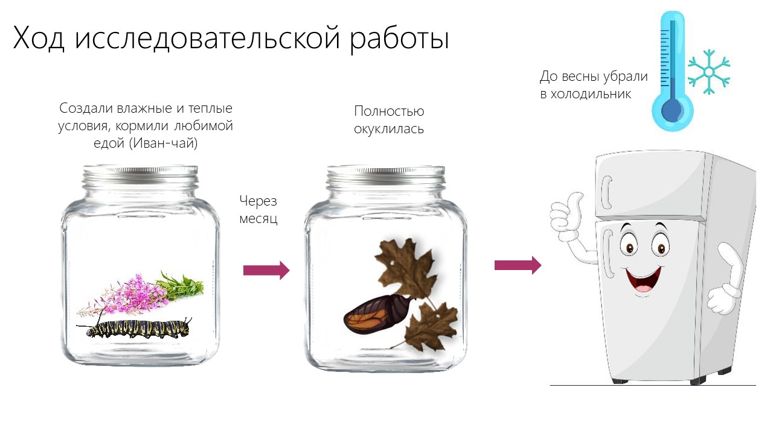
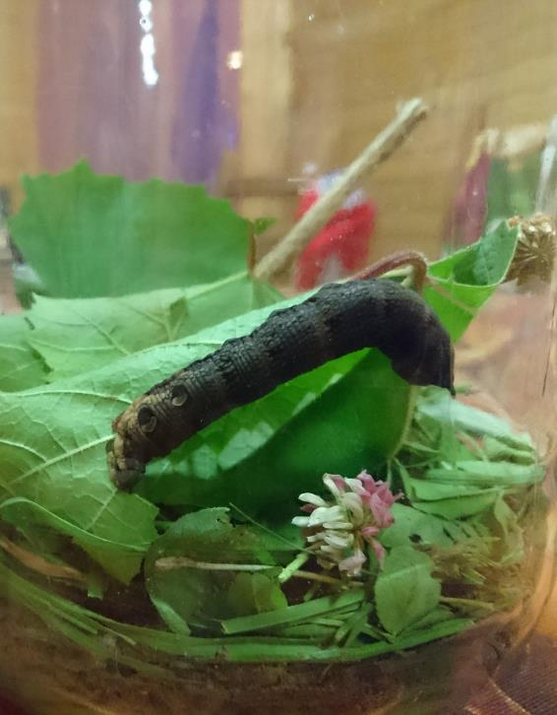
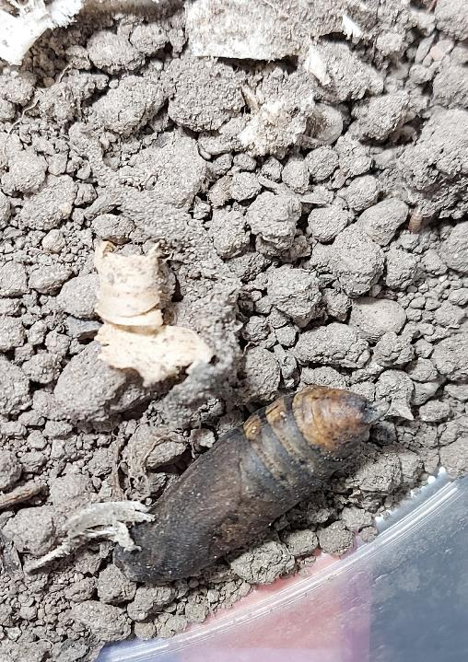
Рис. 3 Ход исследовательской работы
Рис. 2 Окукливание и переход к зимовке
Рис. 1 Гусеница винного бражника

Рис. 4 Вылупившаяся бабочка винного бражника

